***26 мектеп-гимназиясының 11 сынып оқушылары Орталық Азиядағы ең ірі халықаралық жалпы білім беру көрмесін тамашалады.***

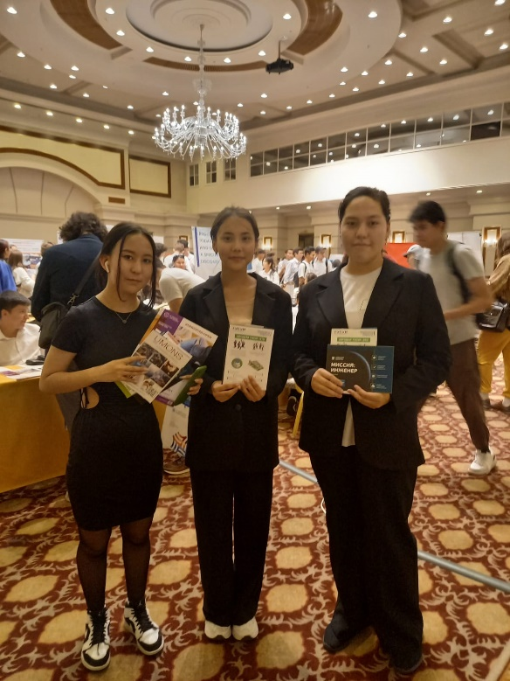***Учащиеся 11 -х классов школы – гимназии №26 посетили крупнейшую международную общеобразовательную выставку Цен тральной Азии.***

